ĐẠI HỘI CÔNG ĐOÀN TRƯỜNG THPT LIÊN CHIỂU
LẦN THỨ I, NĂM HỌC 2017- 2022

Vào lúc 8 giờ ngày 31/8/2017 Công đoàn Trường THPT Liên Chiểu tổ chức Đại hội Công đoàn cơ sở lần thứ nhất, nhiệm kỳ 2017 - 2022 nhằm đánh giá việc thực hiện Nghị quyết Đại hội Công đoàn nhiệm kỳ 2015 - 2017 và đề ra phương hướng hoạt động trong nhiệm kỳ tới; đồng thời bầu BCH Công đoàn có đủ năng lực, phẩm chất để lãnh đạo hoạt động công đoàn trong nhiệm kỳ mới.
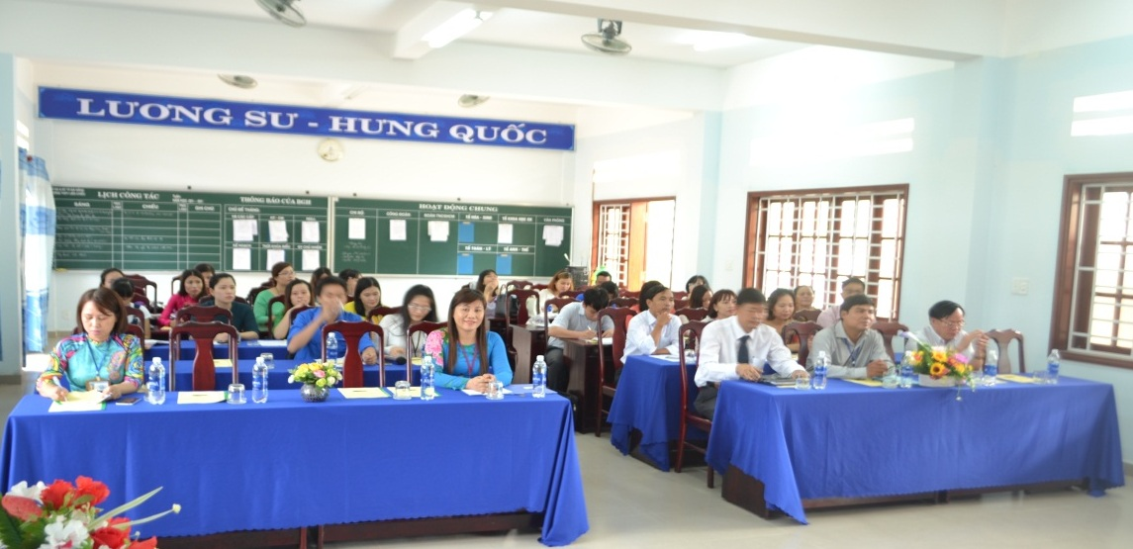

Về dự Đại hội, có Ông Bùi Minh Quảng - Phó chánh văn phòng Sở GD&ĐT TP. Đà Nẵng và Ông Viên Đình Đoàn - Trưởng Ban đại diện CMHS nhà trường, thầy giáo Phạm Minh - Phó bí thư Chi bộ, hiệu trưởng nhà trường cùng tất cả đoàn viên công đoàn tham dự.
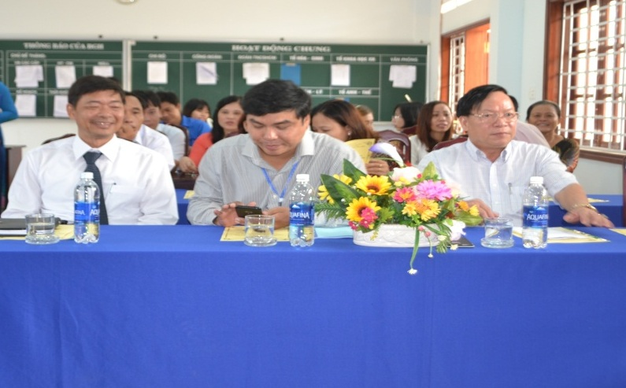

Đại hội đã báo cáo tổng kết hoạt động công đoàn nhiệm kỳ 2015 - 2017; tiến hành kiểm điểm BCH công đoàn nhiệm kỳ 2015- 2017, và xây dựng phương hướng hoạt động công đoàn nhiệm kỳ 2017 – 2022.

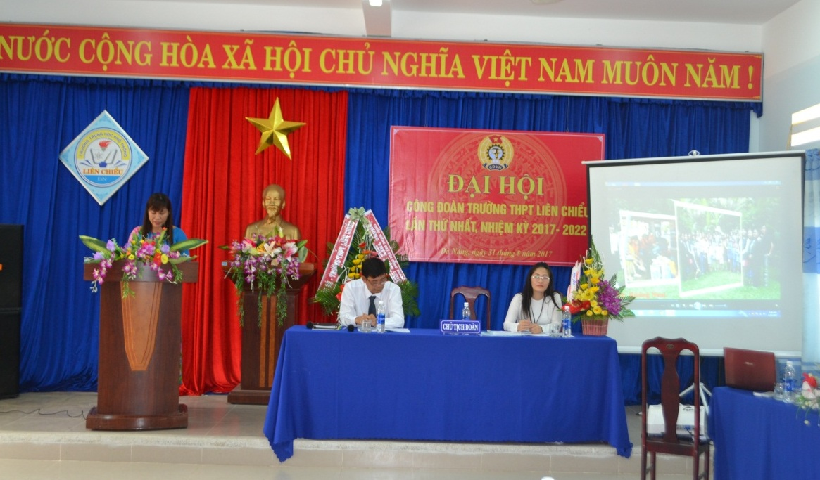
Cô Nguyễn Thị Hồng Hà- Chủ tịch CĐ báo cáo tổng kết hoạt động công đoàn nhiệm kỳ 2015- 2017
và phương hướng hoạt động công đoàn nhiệm kỳ 2017- 2022.
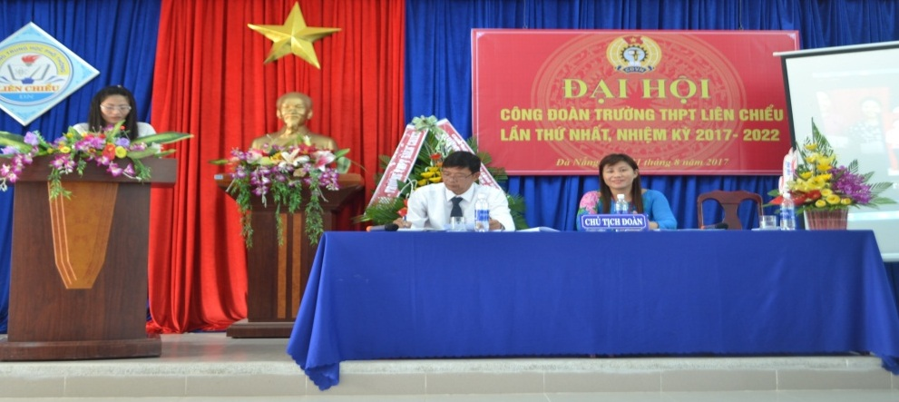
Cô Nguyễn Thị Việt Hà - Ủy viên BCH CĐ báo cáo kiểm điểm BCH công đoàn nhiệm kỳ 2015- 2017
Phát biểu tại Đại hội, thầy giáo Phạm Minh - Hiệu trường nhà trường biểu dương những thành tích Công đoàn trường đã đạt được trong hai năm vừa qua và hoàn toàn nhất trí với phương hướng hoạt động công đoàn nhiệm kỳ 2017-2022 được BCH trình bày trước Đại hội. Đồng thời, thầy cũng đánh giá cao vai trò của BCH Công đoàn trong những năm vừa qua. Trong nhiệm kỳ mới, lãnh đạo nhà trường kêu gọi toàn thể đoàn viên công đoàn nâng cao tinh thần trách nhiệm, dân chủ, tập trung trí tuệ, đưa phương hướng, nhiệm vụ cụ thể trong nhiệm kỳ 2017 - 2022 vào thực tiễn; đổi mới nội dung và phương pháp hoạt động công đoàn, nâng cao bản lĩnh chính trị, năng lực, uy tín của cán bộ công đoàn, tích cực tham gia xây dựng và giám sát việc thực hiện pháp luật, cơ chế chính sách của Đảng và Nhà nước, làm tốt vai trò đại diện, bảo vệ quyền, lợi ích chính đáng hợp pháp của người lao động. Bên cạnh đó, Công đoàn nhiệm kỳ mới cần bám sát tầm nhìn, sứ mạng, mục tiêu phát triển của nhà trường để tham gia, đóng góp, xây dựng nhà trường ngày càng phát triển.
Tại Đại hội, đoàn viên công đoàn đã nhất trí cao về đề án nhân sự BCH Công đoàn nhiệm kỳ 2017-2022. Đại hội đã tiến hành bầu cử bch nhiệm kỳ 2017 - 2022 với 05 đồng chí. Kết quả:
- Đ/c Nguyễn Thị Hồng Hà
- Đ/c Lê Thị Hoa
- Đ/c Vũ Thị Huệ
- Đ/c Trần Thị Hoài Tâm
- Đ/c Hồ Thị Tuyết Mai
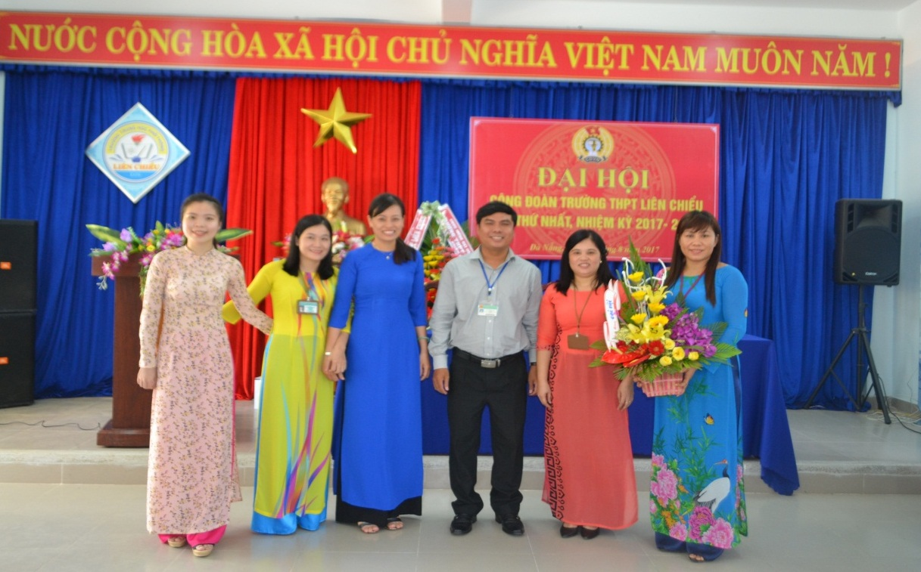
Ông Bùi Minh Quảng Phó chánh văn phòng Sở GD&ĐT TP. Đà Nẵng tặng hoa chúc mừng BCH Công đoàn nhiệm kỳ 2017- 2022
Đồng thời, đại hội cũng bầu cử và thông qua danh sách Đoàn viên công đoàn tham dự Đại hội Công đoàn thành phố, gồm có 4 đồng chí. Kết quả:
- Đ/c Phạm Minh - Hiệu trưởng nhà trường - Đại biểu chính thức
- Đ/c Nguyễn Thị Hồng Hà - CTCĐ - Đại biểu chính thức
- Đ/c Trần Thị Hoài Tâm - TTCM - Đại biểu chính thức
- Đ/c Lê Thị Hoa- Kế toán - Đại biểu dự khuyết
Đại hội đại biểu Công đoàn cơ sở Trường THPT Liên Chiểu đã thành công tốt đẹp và tin tưởng dưới sự chỉ đạo của Công đoàn thành phố, Chi ủy, BGH, BCH Công đoàn nhiệm kỳ mới sẽ thực hiện thắng lợi các Nghị quyết của Đảng và Đại hội Công đoàn các cấp, góp phần hoàn thành xuất sắc các mục tiêu đề ra, chăm lo và cải thiện đời sống công đoàn viên, người lao động, xây dựng nhà trường phát triển bền vững.

* Một số hình ảnh trong Đại hội:

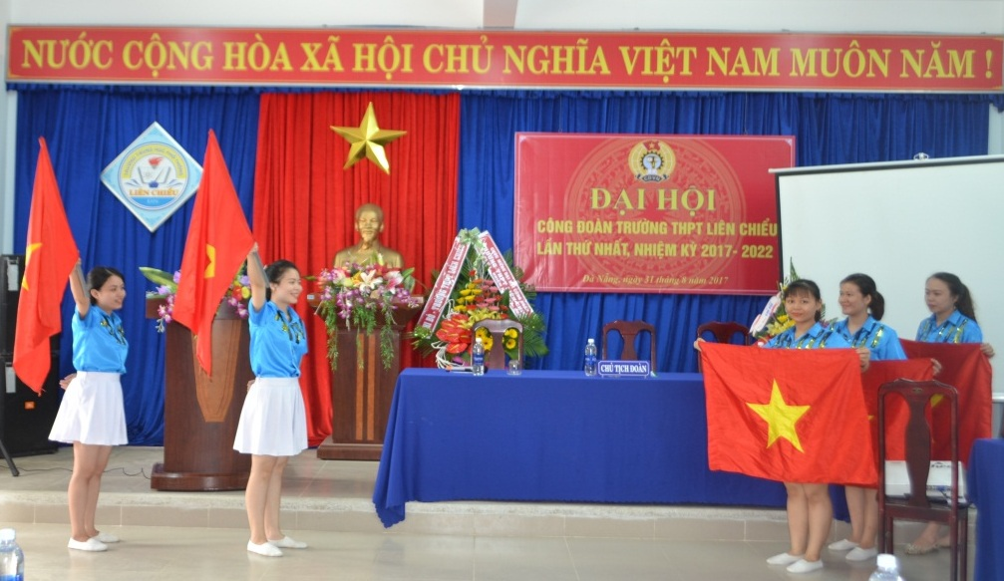
Văn nghệ chào mừng Đại hội

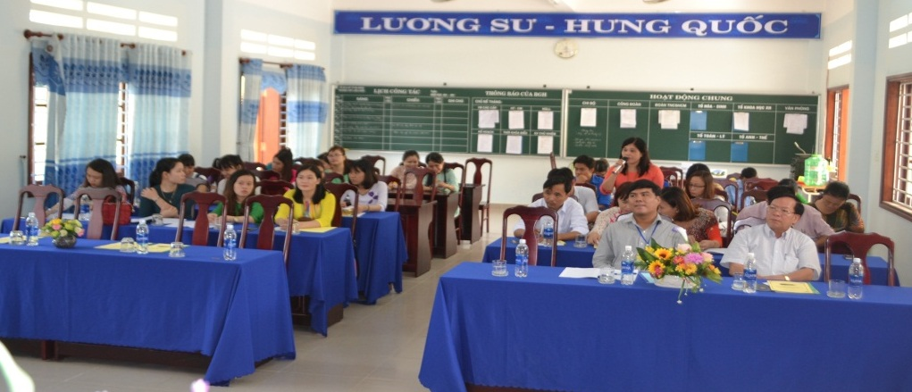
Công đoàn viên phát biểu ý kiến tại Đại hội

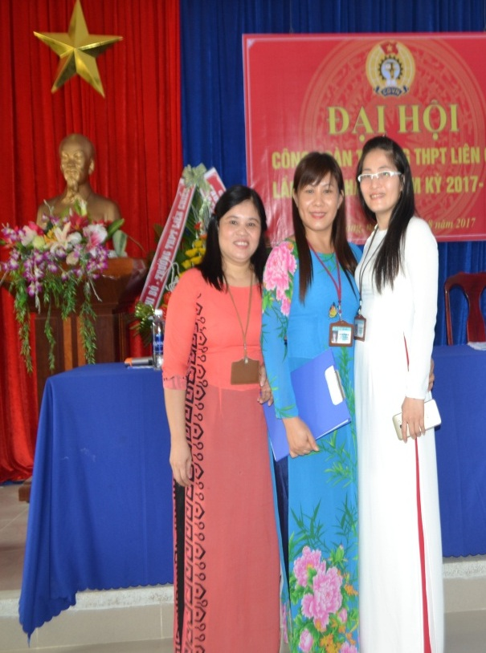
Ban chấp hành Công đoàn nhiệm kỳ 2015- 2017

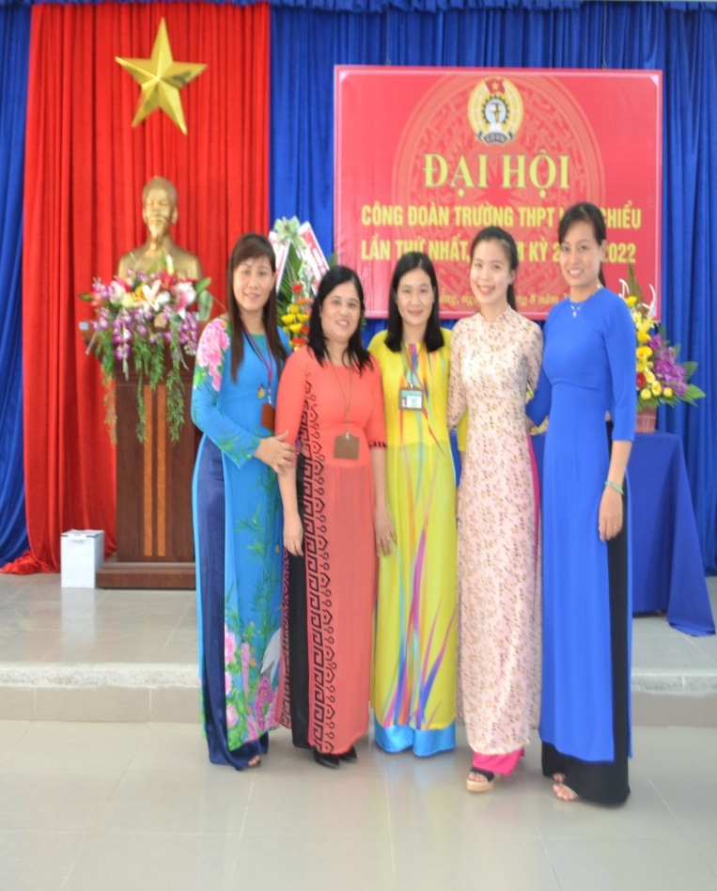
Ban chấp hành Công đoàn nhiệm kỳ 2017- 2022

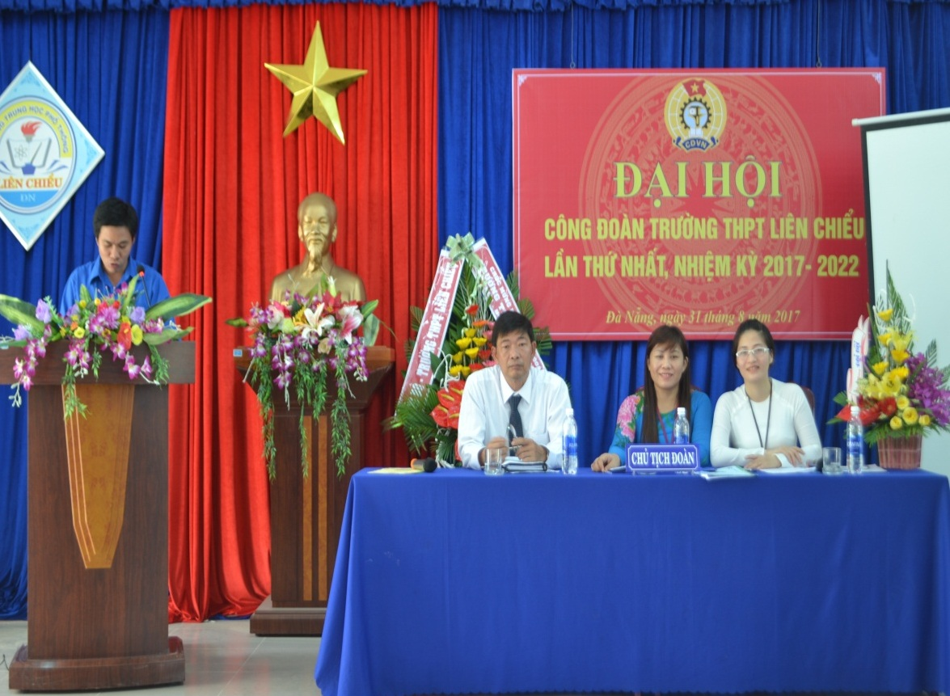
Thầy Đỗ Ngọc Ân- Trưởng ban bầu cử phổ biến nguyên tắc, thể lệ bầu cử
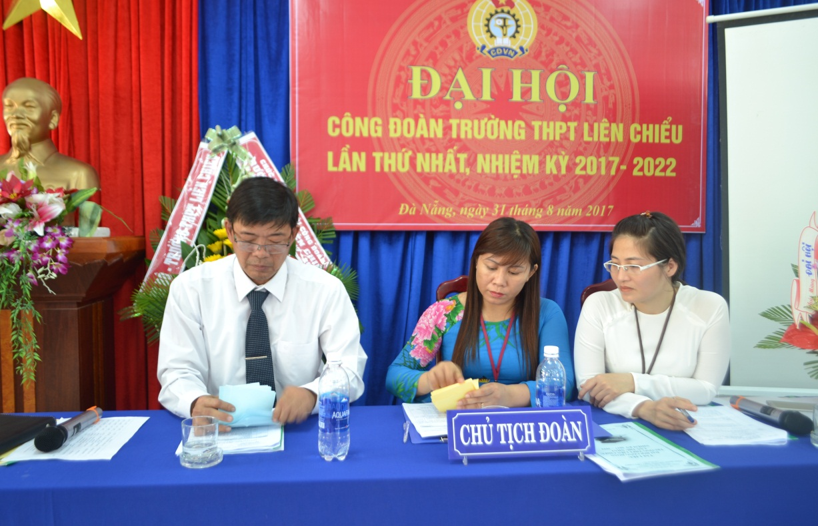

Đoàn chủ tịch đếm số phiếu trước khi tiến hành bầu cử bầu cử

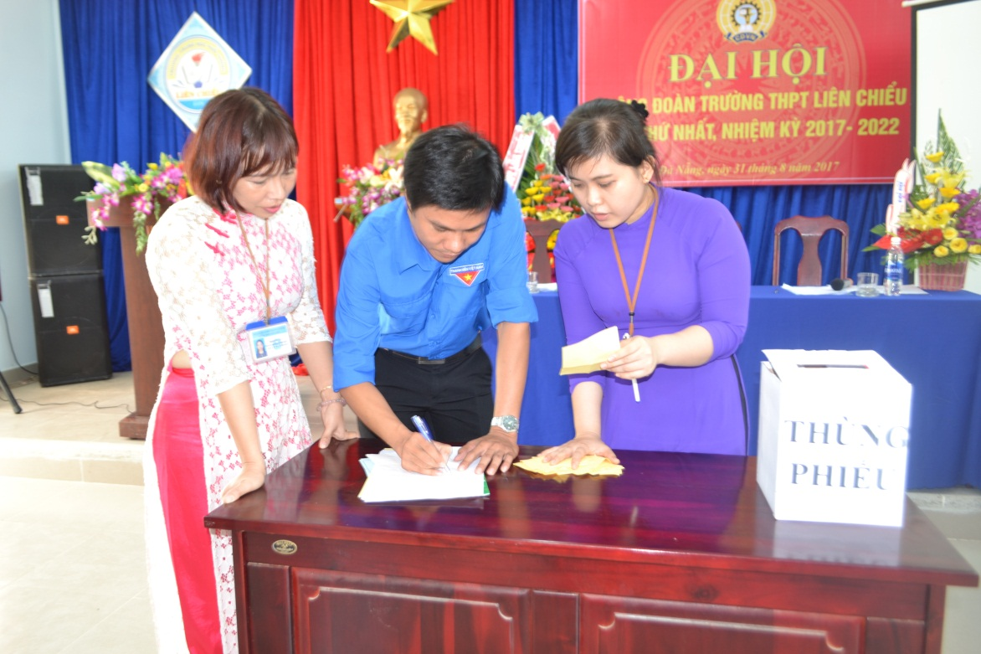
Ban bầu cử tiến hành kiểm phiếu

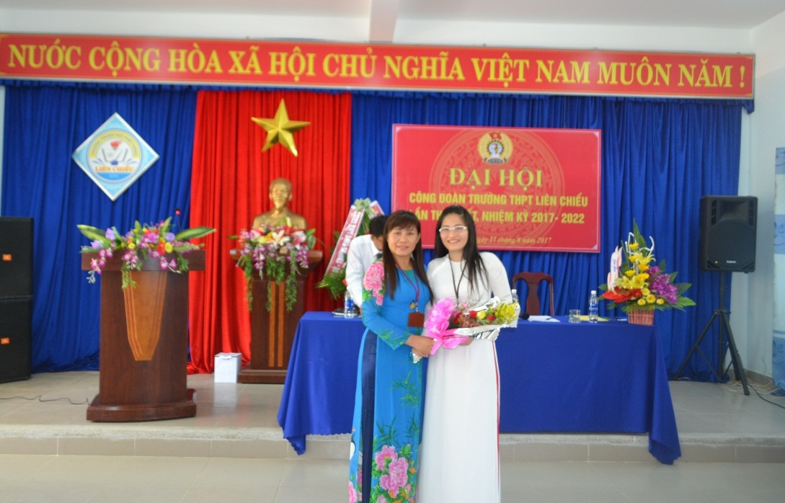
Cô Nguyễn Thị Hồng Hà tặng hoa chia tay Cô Nguyễn Thị Việt Hà,
Ủy viên BCH CĐ nhiệm kỳ 2015 - 2017
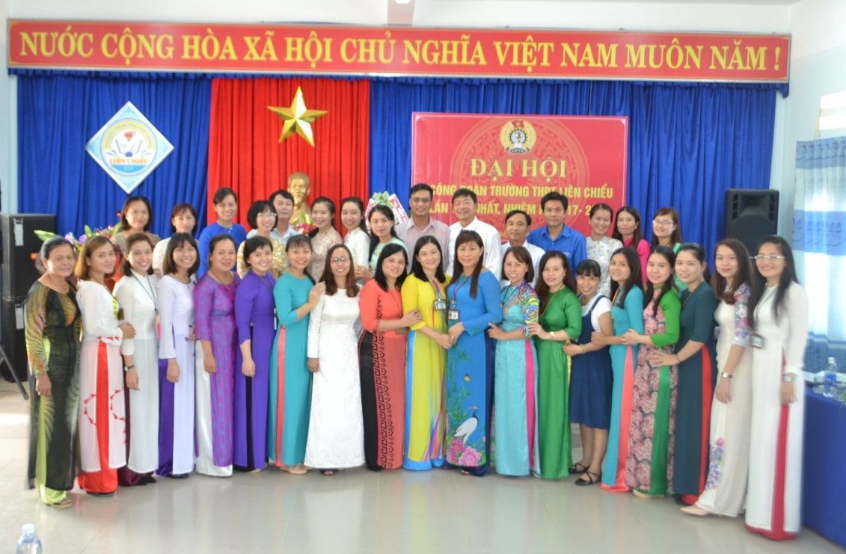
Toàn thể Hội đồng sư phạm nhà trường

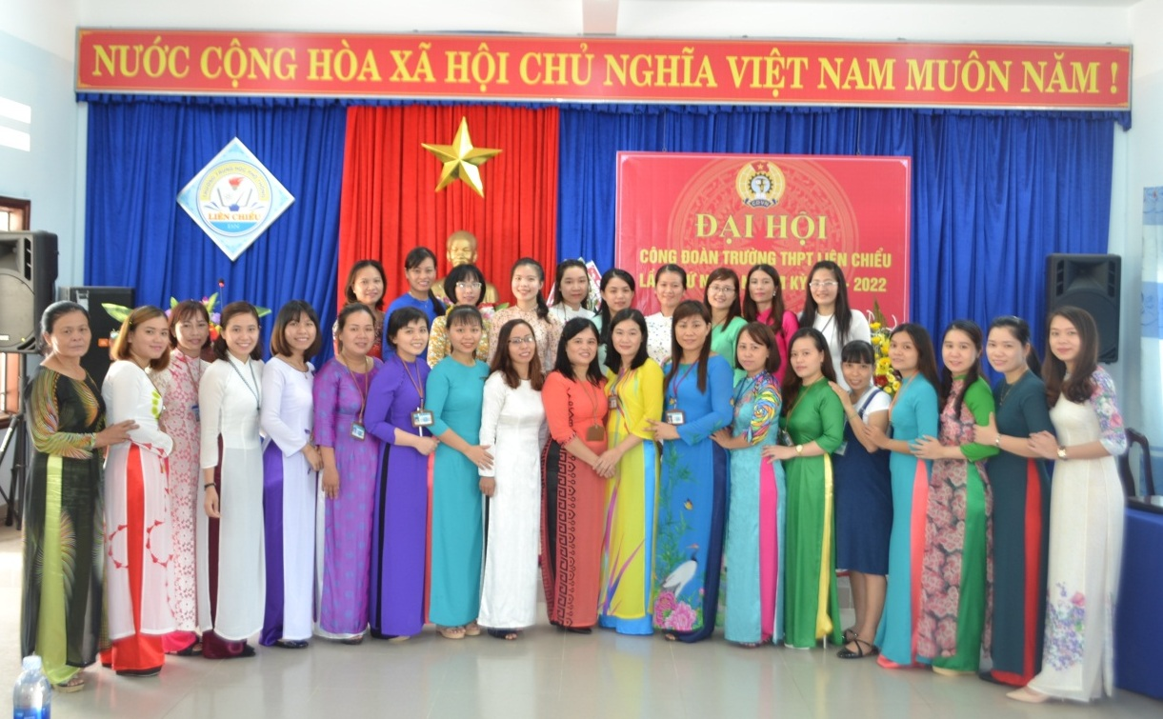
Toàn thể công đoàn viên nữ trường THPT Liên Chiểu

